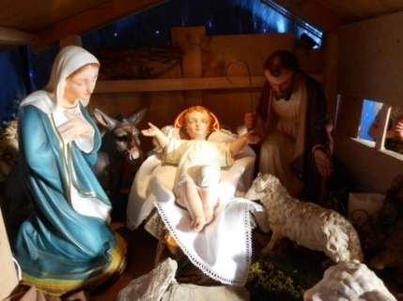

Wielka światłość
zstąpiła dzisiaj
na ziemię…
Dzisiaj
prawdziwy pokój
zstąpił
z nieba na ziemię…
z Liturgii Bóg Miłości przychodzi do ludzkich
serc i puka, bo bardzo pragnie
podarować nam Siebie
bł. Maria Celeste

Kochani, Siostry, Ojcowie i Bracia, Rodziny i Przyjaciele!

Chrystus, maleńkie Dziecię, jest tym wielkim Światłem, które rodzi się w świętą Noc Bożego Narodzenia i puka do naszych serc, bo chce dać nam prawdziwy pokój!

Tak niespokojna jest teraz nasza ziemia!. Niepokój zakrada się do serc i do naszych domów. A tu, w Noc Bożego Narodzenia, prawdziwy pokój zstąpi na ziemię: to nasz Pan Jezus Chrystus!

Modlimy się za Was i życzymy, aby pokój Chrystusa wypełnił Wasze serca, nasze Ojczyzny, rodziny
i wspólnoty zakonne. Modlimy się za tych, którzy w tym roku zakończyli swą ziemską pielgrzymkę, aby rozradowali się oglądaniem Oblicza Boga i wspólnotą Świętych.

Jezus czeka na Ołtarzu i w swoim Słowie, pragnie, aby każdy z nas zaprosił Go do swego serca, by ufnie zbliżył się do Niego i przyjął Go, a On rozświetli nasze mroki i wypełni pokojem, przemieniając nasze życie, już nie w stajenkę lecz w niebo.

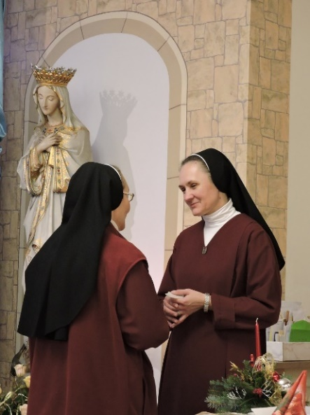
W naszej wspólnocie, jak w każdym domu rodzinnym w Polsce, przy stole wigilijnym bierzemy w dłonie opłatek i do życzeń dołączamy proste, ale szczere dziękuję. A potem, w ostatni dzień roku, razem z wiernymi, dziękujemy za dary i łaski minionych 365 dni. Także za każdego z Was, którzy czytacie te słowa i na różne sposoby uczestniczycie w naszym życiu.
W tym hymnie wdzięczności za rok 2021 uwzględnimy
(z praktycznych względów), tylko niektóre wydarzenia. Przez nie dobry Ojciec odsłaniał nam swoje Oblicze i Ojcowskie Serce, a my, niekiedy
z łatwością, innym razem z trudem, szukałyśmy Jego Oblicza
i wsłuchiwałyśmy się w Jego Słowo skierowane do nas z wielką miłością. Cały ten rok przeżywałyśmy w serdecznej łączności z Wami wszystkimi, podejmując modlitwę w sprawach nam powierzanych: o Waszą wiarę,
o jedność w rodzinach, o zdrowie i o Niebo dla tych, którzy zakończyli ziemską pielgrzymkę.
Dziękujemy Wam za komunię serc, która pozwala nam, razem z Wami, doświadczać piękna i mocy bycia Bożą Rodziną, Kościołem.
Modlitwą jesteśmy obecne przy wszystkich trudnych i bolesnych sprawach świata, w którym żyjecie Ewangelią Chrystusa, w sprawach naszej Ojczyzny, jej granic i jej ducha. I chociaż wichry i burze nie ustają, nasze serca słyszą: Ja Jestem z wami po wszystkie dni, aż do skończenia świata. Przez cały ten rok Jezus swoją łaską przekonywał nas, że Obfite u Niego Odkupienie. Nasze życie biegło normalnym rytmem modlitwy, pracy i spotkań z ludźmi, dostosowywanych do zaleceń związanych z covidem, ale zawsze razem i blisko Ludu Bożego.

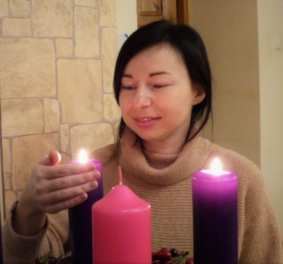
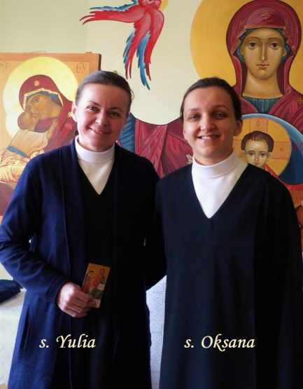
Mimo ograniczeń i utrudnień wywołanych koronawirusem dotarły do nas w tym roku siostry z naszej fundacji w Kazachstanie: s. Grażyna (maj/czerwiec) oraz s. Maria Pierzchała (październik/ listopad). Także
s. Marii Gajdosikovej udało się pokonać wszystkie przeszkody i po półtorarocznym pobycie w Kazachstanie powróciła do nas. S. Oksana
z fundacji na Ukrainie przybyła, aby 8 grudnia rozpocząć nowicjat. Jest ona drugą ukraińską nowicjuszką pośród nas. Lilia przyjechała z Białorusi, aby pomiędzy nami rozeznać swe powołanie. Zarówno ich drogę, jak i wybory wszystkich młodych, powierzamy Waszej modlitwie. W grudniu wznowiłyśmy rekolekcje powołaniowe. Uczestniczyły w nich trzy studentki.

28 kwietnia świętowałyśmy jubileusz 25-lecia ślubów naszej s. Anety. Wstąpiła ona do drogiej nam wspólnoty w Bruggie (Belgia), a po zamknięciu klasztoru, przez Irlandię dotarła do Polski. Pandemia nie pozwoliła na przybycie wielu gości, ale obecność i słowo o. Wojciecha Zagrodzkiego CSsR, który towarzyszył jej w rozeznaniu powołania jako duszpasterz wrocławskiej wspólnoty Redemptor, oraz
o. Dariusza Paszyńskiego, Wikariusza Prowincjała, wniosły bardzo serdeczny i braterski akcent w nasze świętowanie.
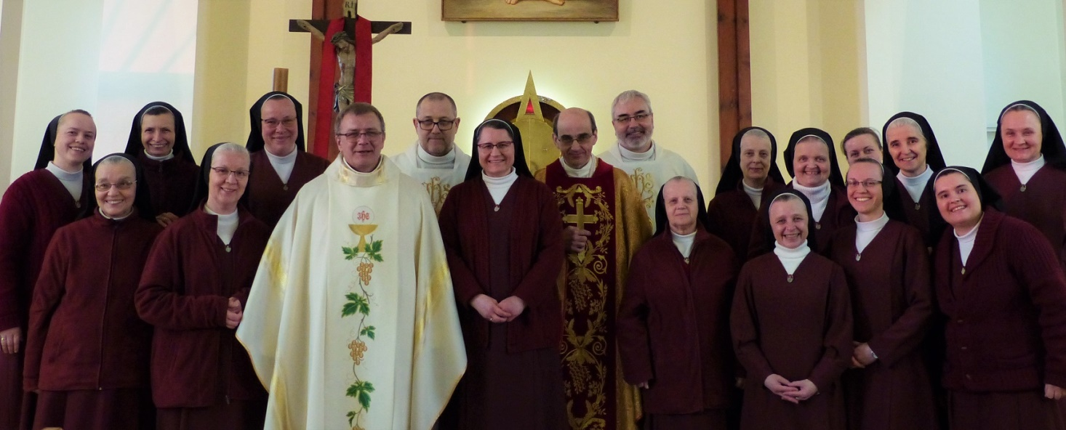

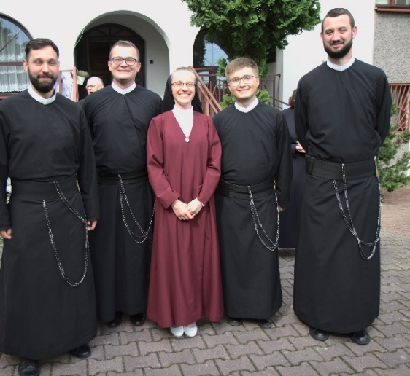
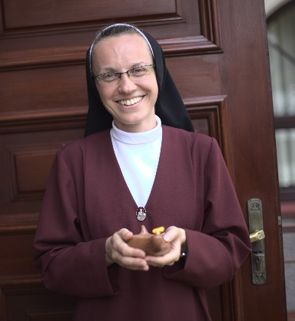
26 czerwca s. Izabela przypieczętowała swą miłość do Jezusa Odkupiciela uroczystą profesją, której przewodniczył Pasterz naszej diecezji, ks. bp Roman Pindel, a radość tego wydarzenia dzieliło z nami wielu przyjaciół s. Izabeli, kapłanów, redemptorystów, kleryków, bracia Neoprezbiterzy, a zwłaszcza droga nam jej rodzina. Ks. Prof. Waldemar Chrostowski, we wzruszającym słowie nawiązał do czasów studenckich Izabeli, był bowiem promotorem jej pracy magisterskiej, a odnosząc się do słów Liturgii, pośród wielu cennych refleksji, powiedział między innymi, że aby „być prześliczną koroną w ręku Boga”, trzeba związać się z Nim miłością. I oto nasza Siostra związała się na wieki z Chrystusem Odkupicielem.

Jedność pomiędzy naszymi wspólnotami umacniamy korzystając teraz nieco więcej z nowych komunikatorów, ale także, w miarę możliwości, z osobistych odwiedzin. S. Urszula, Przełożona, odwiedziła fundacje ukraińską (Lwów), słowacką (Vranov), swoje rekolekcje odbyła w Kežmarku,
u naszych gościnnych sióstr. S. Ewa Budzisz po 10 latach od wyjazdu z Włoch i dołączenia do nas,
w sierpniu przeżyła piękny i ważny dla niej czas w Scala i Magliano, odwiedzając również bł. Matkę Celeste i nasze siostry w Foggii. S. Kazimiera towarzyszyła s. Przełożonej podczas jednej z wizyt we Vranovie.

Sprawy federacji zajęły dużo naszej uwagi. Kongregacja nie wyraziła zgody na utworzenie federacji klasztorów słowiańskich ze względu na zbyt małą liczbę autonomicznych wspólnot, zalecając nam dołączenie do tej, która obejmuje większą część świata redemptorystowskiego, do Federacji bł. Marii Celeste. Czekamy więc na konkretyzację dalszych kroków, a siostrom i ojcom oddanym tej sprawie, z o. Generałem Michaelem Brehlem i o. Piotrem Chyłą, wyrażamy nasze uznanie i wdzięczność. Komisji Posługi dziękujemy za Crostarosan i biuletyn Viva Memoria.
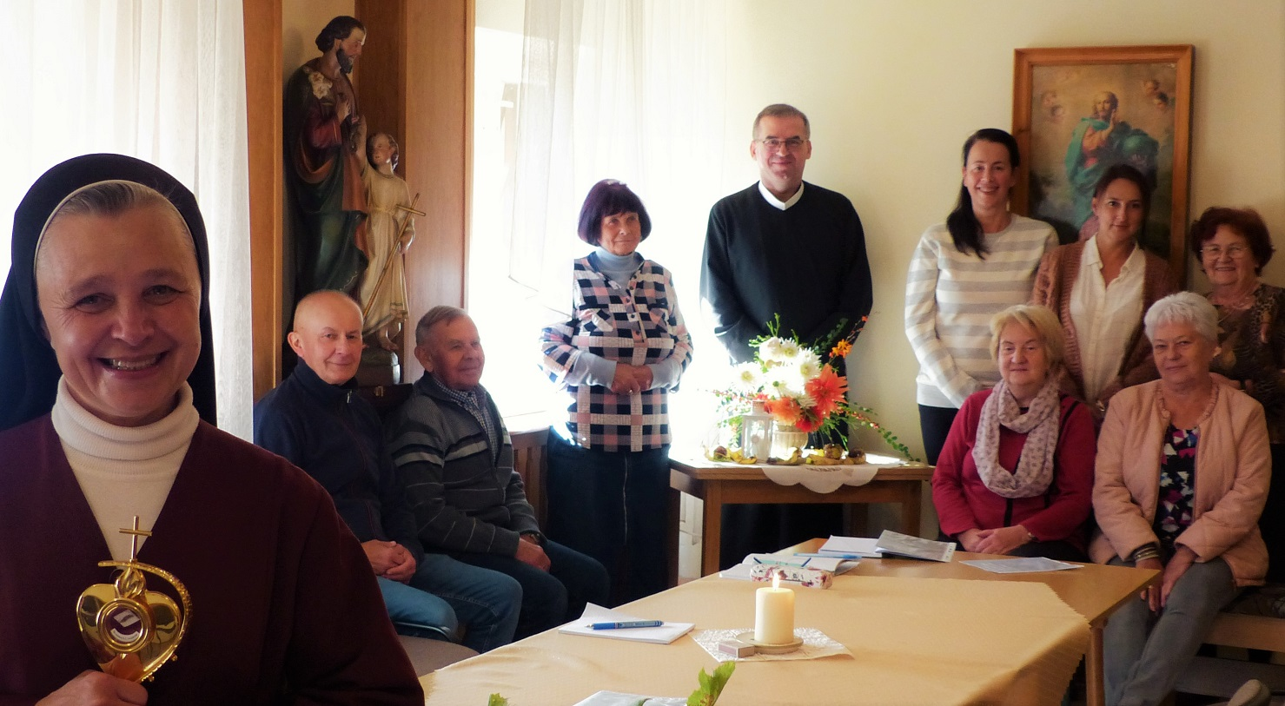
Bł. Maria Celeste zachwyca swą duchową drogą nie tylko nas, siostry. Powiększa się grono świeckich, którzy szukają u niej światła i pomocy. Członkowie Grupy Krostarozjańskiej pragną nawet przez wybór nazwy grupy określić jak droga jest im Matka Celeste. Chcą się nazywać: Rodzina Matki Marii Celeste Crostarosy.
Nowe osoby dołączają także do Oblatek przy naszej wspólnocie. Obie grupy mają stałe spotkania formacyjne, rekolekcje w grupie i indywidualne, poszerzone o konferencje redemptorystów: o. Sylwestra Cabały i o. Jarosława Liebersbacha, kapelana.
Wielkim darem dla nas są wszystkie osoby, które modlą się razem z nami każdego dnia, oraz ci, którzy wypełniają kaplicę w niedziele i święta. Nie brak również chętnych na nocne pierwszoczwartkowe adoracje. Nasze pokoje gościnne i otwarte serca sióstr służą wielu osobom. Wierne naszemu charyzmatowi już podążamy wspólną drogą, by ukazywać światu Chrystusa, do czego teraz zachęca nas Synod, który także wspieramy modlitwą.
W sposób szczególny chcemy dziękować Jezusowi za to, że przez cały rok, bez przerwy, mogłyśmy obficie czerpać z największego skarbu Kościoła, z Eucharystii i innych sakramentów. Za to dziękujemy Ojcom Redemptorystom, zawsze gotowym wspomóc nas, gdy nasi Kapelani podejmują inne posługi, oraz Kapłanom naszej diecezji, także spowiednikom. Na ręce o. Janusza Soka, Prowincjała, dziękujemy wszystkim Redemptorystom za życzliwość i braterskie serca, także za ich domy otwarte w tym roku dla sióstr, które zechciały przeżyć u nich rekolekcje: w Łomnicy, w Lubaszowej i na Ryniasie.
Przeobficie karmił nas Pan podczas rekolekcji wspólnotowych z o. Witoldem Hetnarem CSsR, który przez Słowo Boże ukazywał nam, jak piękne jest życie wierne charyzmatowi. Wskazywał na ścieżki, którymi warto iść, aby życie zachwycało, by nie wchodzić na drogi przeciętności. O. Sylwester Cabała CSsR w trzydniowych rekolekcjach zaprosił nas na wędrówkę po drodze wiary bł. Matki Celeste, na podstawie jej Autobiografii i Stopni modlitwy.
Obficie czerpałyśmy z konferencji, które są częścią naszej formacji ciągłej i naszego wzrastania
w umiłowaniu Jezusa, Kościoła, siebie nawzajem: o. Andrzej Mikuć CSsR – wierność i wytrwałość
w powołaniu, o. Wojciech Bieszke CSsR – o św. Józefie, o Stanisław Bafia CSsR - św. Hildegarda oraz antropologia chrześcijańska, o. Jacek Zdrzałek CSsR – Eucharystia w życiu konsekrowanym. O. Tomasz Zieliński CSsR, przez Triduum, przygotował nas i wiernych, do święta Matki Bożej Nieustającej Pomocy. Ks. Tomasz Chrzan, z pasją i w sposób bardzo ciekawy, przedstawia nam historię Kościoła, a także naszej diecezji.
Korzystałyśmy także z konferencji on-line: o. Marek Kotyński CSsR – o modlitwie, kontemplacji
i Tomaszu Mertonie; codzienne wprowadzenia do Lectio divina z CFD Salwatorianów i innych; prof. Waldemar Chrostowski – wprowadzenie w Liturgię Triduum Paschalnego; także z Elementarza Ignacjańskiego ks. Seweryna Wąsika SJ.

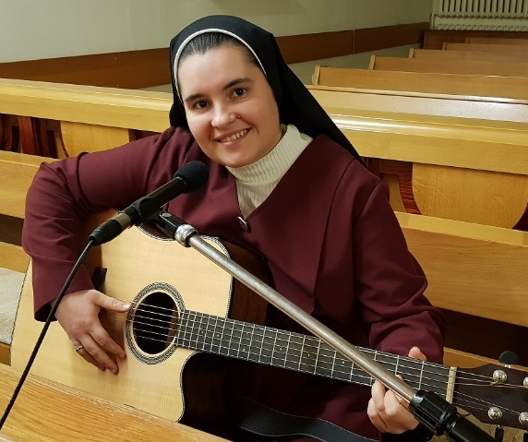
Nasza najmłodsza siostra Magdalena, rozwija Boży dar pięknego głosu uczestnicząc on-line we Wrocławskim Liturgicznym Studium Wokalnym.

Wszystko, czym obdarowują nas wspaniali Wykładowcy musi jednak znaleźć naszą osobistą odpowiedź i zaangażowanie, by przełożyć głębię treści na codzienne życie w relacji do Jezusa Oblubieńca, czekającego na nas w Najświętszym Sakramencie, w Siostrze, w codziennej woli Bożej i w tych, którzy w porę i nie w porę pukają do drzwi klasztoru. Staramy się umacniać nasze siostrzane więzi przez cotygodniowe dzielenie się Słowem Bożym, a raz w miesiącu, wspólnie medytowanym tekstem bł. Marii Celeste. Papież Franciszek zachęca nas nieustannie do mistyki razem, bardzo ważnej na drodze bycia żywą pamiątką. Dlatego pielęgnujemy różne elementy życia, umacniające nasze pielgrzymowanie razem jak: wspólnotowe świętowanie i serdeczną pamięć o sobie nawzajem, o bliskich,
o redemptorystach, o tych, którzy są Dobroczyńcami naszej Wspólnoty.

W tym miejscu pragniemy wyrazić również wdzięczność tym, dzięki którym mogłyśmy zrealizować projekt docieplenia kaplicy i remontu zmywalni naczyń, wydać kolejny, trzynasty numer Zeszytów krostarozjańskich, a także wznowić – dodrukować naszą płytę CD pt. „Stań się ogniem w Ogniu”, na prośbę tych, którzy pragną modlić się tekstami bł. Matki Celeste Crostarosa, pięknie wyśpiewanymi przez siostry naszej wspólnoty.

Kochani, przez Waszą modlitwę, przez spotkania z Wami, przez każdy kontakt, gest
i słowo dobroci, przez cały ten rok spływała na nas przeobficie łaska Boga. Bardzo Wam za to dziękujemy!
Dziś prosimy Jezusa, aby ten przeobfity strumień Jego miłości spłynął także do Waszych serc i domów, przez Maryję i Józefa, których dobry Ojciec Niebieski posyła do Was
z największym Darem: z Jezusem. Otwórzcie dla nich drzwi i pięknie świętujcie Jego narodzenie!
W pokoju serc, pod opieką Królowej Pokoju , wejdźmy razem w Nowy Rok 2022!

„Adoruj Jezusa, wasze siostry
i proś Dziewicę Maryję, redemptorystki
aby umieściła Go w twoim sercu….
On pragnie być z tobą w zażyłości,
rodzi się dla ciebie,
przychodzi do ciebie,
nie na tronie majestatu, ale w stajni,
ubogi i wzgardzony przez ludzi,
pragnie twego serca jako schronienia dla siebie.

Odrzuć zbędne troski
i rozraduj się w Bogu,
twoim Zbawieniu!
Śpiewaj i błogosław twojego Pana
wraz z aniołami nieba,
bo Bóg rodzi się dla ciebie!”

bł. Maria Celeste

Bielsko-Biała, 12 grudnia 2021

